ANALISIS PENGARUH PEMBEBANAN TERHADAP TORSI YANG DI HASILKAN PADA MOTOR PENGGERAK BLACKSMITH

SKRIPSI

Diajukan Sebagai Syarat Dalam Rangka Memenuhi Penyusunan Skripsi Jenjang
S-1 Program Studi Teknik Mesin

Oleh :

AKHMAD KURNIAWAN

NPM. 6418500037

FAKULTAS TEKNIK DAN ILMU KOMPUTER
UNIVERSITAS PANCASAKTI TEGAL
2023

LEMBAR PERSETUJUAN NASKAH SKRIPSI

Skripsi yang berjudul : “ANALISIS PENGARUH PEMBEBANAN TERHADAP TORSI YANG DIHASILKAN PADA MOTOR PENGGERAK BLACKSMITH”.
Nama Penulis : Akhmad Kurniawan
NPM : 6418500037

Telah disetujui oleh dosen pembimbing untuk dipertahankan dihadapan sidang dewan penguji skripsi Fakultas Teknik dan Ilmu Komputer Universitas Pancasakti Tegal :
Hari : kamis
Tanggal : 6 juli 2023

Pembimbing II
Hadi Wibowo, ST., MT
NIPY. 20651641971
Pembimbing I

Galuh Renggani Wilis, ST., MT
NIP. 16262561981

LEMBAR PENGESAHAN
Telah dipertahankan dihadapkan sidang Dewan Penguji Skripsi Fakultas Teknik dan Ilmu Komputer Universitas Pancasakti Tegal
Pada Hari : Kamis
Tanggal : 20 Juli 2023
Ketua Sidang
Rusnoto, M. E.ng (………………………………..)
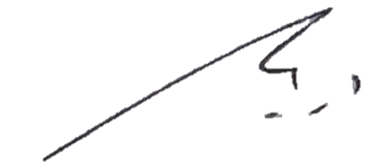
NIPY. 14054121974
Penguji Utama
Dr. Agus Wibowo, S.T., M.T (………………………………..)
NIPY. 126518101972
Penguji 1
Galuh Renggani Wilis, S.T., M. T. (………………………………..)
NIPY. 16262561981
Penguji 2
Hadi Wibowo S.T., M. T. (……………………………….)
NIPY. 191511101978

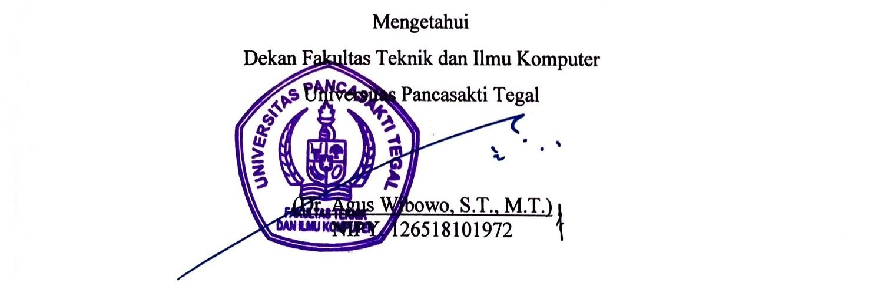

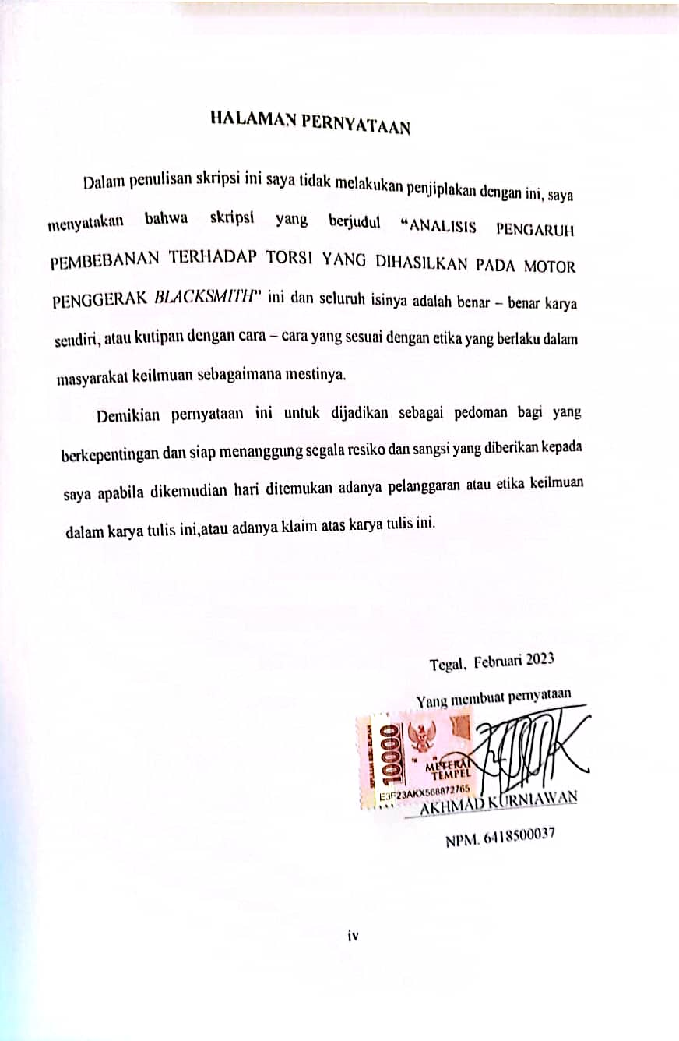

MOTTO DAN PERSEMBAHAN
MOTTO
- Pengalaman Adalah Guru Yang Terbaik.
- “Barang siapa keluar Untuk Mencari Ilmu, Maka Ia Akan Berada di Jalan Allah Hingga Ia Kembali” (HR Tirmidzi)
- Jangan ragu dalam mengambil keputusan sebab keraguan merupakan musuh terbesar dalam meraih impian.

PERSEMBAHAN
- Allah SWT, Atas rahmat dan nikmatnya sehinga diberikan kemudahan dalam menyusun skripsi ini.
- Kedua orang tua saya, bapak Kusaeri dan ibu Toripah tercinta yang selalu membimbing dan selalu memberikan semangat dan dukungan penuh, serta doa yang selalu mengiringiku.
- Seluruh keluarga besar penulis yang memberikan dukungan moril dan motivasi sehingga mampu membuat penulis semangat dalam penyelesaian skripsi ini.
- Ibu Galuh Renggani Wilis S.T.,M.T. dan Bapak Hadi Wibowo S.T.,M.T. selaku dosen pembimbing terima kasih atas bantuan dan bimbinganya.
- Bapak Irfan Santosa S.T.,M.T. selaku dosen wali. Terima kasih atas bimbingan dan arahanya.
- Bapak dan Ibu Dosen Fakultas Teknik Universitas Pancasakti Tegal yang telah memberikan bekal pengeahuan selama penulis menimba ilmu di Fakultas Teknik Universitas Pancasakti Tegal.

PRAKATA
Puji syukur dipanjatkan kehadirat Allah SWT yang telah melimpahkan rahmat dan hidayah-Nya, kepada penulis sehingga penulis dapat menyelesaikan tugas akhir ini tepat pada waktunya, Skripsi ini di susun untuk memperoleh gelar sarjana Teknik Program Studi Teknik Mesin.
Dalam penyusunan dan penulisan proposal skripsi ini tidak lepas dari bimbingan dan bantuan dari berbagai pihak. Untuk itu penulis mengucapkan terimakasih banyak kepada :
- Bapak Dr. Agus Wibowo, ST.MT Selaku Dekan Fakultas Teknik Universitas Pancasakti Tegal.
- Ibu Galuh Renggani Wilis, ST., MT Selaku Dosen Pembimbing I yang selalu meluangkan waktunya untuk memberikan bimbingan dan sarannya selama ini.
- Bapak Hadi Wibowo, ST., MT selaku Dosen Pembimbing II yang dengan sabarnya mengarahkan penulisan dan bimbingannya selama ini.
- Segenap Dosen dan Staff Fakultas Teknik dan Ilmu Komputer Universitas Pancasakti Tegal
- Bapak dan Ibuku yang tak pernah lelah mendoakanku.
- Teman-teman seperjuangan Fakultas Teknik dan Ilmu Komputer Universitas Pancasakti Tegal
- Serta semua pihak yang telah membantuku hingga laporan ini selesai, semoga mendapat balasan yang sesuai dari Allah SWT.
Penulis telah mencoba membuat skripsi ini sempurna dengan maksimal, namun demikian mungkin ada banyak kekurangan yang tidak terlihat oleh penulis untuk itu mohon masukan untuk kebaikan dan pemanfaatannya. Harapan penulis semoga skripsi ini dapat bermanfaat bagi kita semua.

DAFTAR ISI

HALAMAN JUDUL i
LEMBAR PERSETUJUAN NASKAH SKRIPSI ii
LEMBAR PENGESAHAN iii
HALAMAN PERNYATAAN iv
MOTTO DAN PERSEMBAHAN v
PRAKATA vi
DAFTAR ISI vii
ABSTRAK ix
ABSTRACK x
DAFTAR GAMBAR xi
DAFTAR TABEL xii
DAFTAR LAMPIRAN xiii
LAMBANG DAN SINGKATAN xiv
BAB 1 PENDAHULUAN ii
A. Latar Belakang 1
B. Batasan Masalah 2
C. Rumusan Masalah 3
D. Tujuan 3
E. Manfaat 3
F. Sistematika Penulisan 4
BAB II LANDASAN TEORI DAN TINJAUAN PUSTAKA 6
A. Landasan Teori 6
1. Mesin Penempa Besi 6
2. Prinsip Kerja Mesin Penempa Besi 7
3. Fungsi Mesin Penempa 7
4. Hammer 7
5. Pengertian Motor Listrik 8
B. Tinjauan Pustaka 17
BAB III METODOLOGI PENELITIAN 27
A. Metode penelitian 27
B. Waktu dan Tempat Penelitian 27
C. Instrumen Penelitian 28
D. Variabel Penelitian 34
E. Metode Pengumpulan Data 35
F. Metode Analisa Data 36
G. Diagram Alur Penelitian 38
BAB IV HASIL PENELITIAN DAN PEMBAHASAN 39
A. HASIL PENELITIAN DAN PEMBAHASAN 39
BAB V KESIMPULAN DAN SARAN 49
A. KESIMPULAN 49
B. SARAN 50
DAFTAR PUSTAKA 51
LAMPIRAN 52

ABSTRAK
AKHMAD KURNIAWAN 2022 “ANALISIS PENGARUH PEMBEBANAN TERHADAP TORSI YANG DIHASILKAN PADA MOTOR PENGGERAK BLACKSMITH” Teknik Mesin dan Ilmu Komputer UPS Tegal.
Mesin penempa besi adalah suatu mesin yang digunakan untuk pengerjaan logam dengan memanaskan kemudian membentuknya dengan cara penempaan yaitu memukul-mukul benda kerja sampai diperoleh bentuk yang diinginkan. Dengan mesin tempa jenis ini maka proses penempaan lebih mudah dan efisien dalam pengerjaanya, sementara mesin tempa ini adalah mesin yang bekerja secara semi otomatis yang digerakan oleh motor listrik sehingga lebih praktis dibandingkan dengan yang masih manual. Metode yang digunakan adalah metode eksperimen dengan menganalisa torsi, dan daya ketika diberikan pembebanan dengan massa 1, 1,5 dan 2 Kg.
Hasil penelitian ini menunjukan bahwa pada massa 1 Kg rata – rata torsi yang didapat sebesar 4,73 N/m dan pada massa 1,5 Kg rata – rata torsi yang didapat sebesar 5,75 N/m sedangkan pada massa 2 Kg rata – rata torsi yang didapat sebesar 6,27 N/m. kesimpulan dari penelitian ini adalah bahwa semakin besar beban yang diberikan maka semakin besar pula torsi yang dihasilkan.
Kata kunci : Tempa, pembebanan, torsi, daya

ABSTRACK
AKHMAD KURNIAWAN 2022 "ANALYSIS OF THE INFLUENCE OF LOADING ON THE TORQUE GENERATED ON BLACKSMITH MOTOR MOTORS" Mechanical Engineering UPS Tegal.
An iron forging machine is a machine used for metalworking by heating and then shaping it by forging, namely pounding the workpiece until the desired shape is obtained. With this type of forging machine, the forging process is easier and more efficient in the process, while this forging machine is a machine that works semi-automatically so that it is more practical than the manual one. The method used is an experimental method by analyzing torque, and power when given a load with a mass of 1, 1.5 and 2 Kg.
The results of this study indicate that at a mass of 1 Kg the average torque obtained is 4.73 N/m and at a mass of 1.5 Kg the average torque obtained is 5.75 N/m while at a mass of 2 Kg the average is the torque obtained is 6.27 N/m. The conclusion of this study is that the greater the load given, the greater the torque produced.
Keywords: Forging, loading, torque, power

DAFTAR GAMBAR
Gambar 2.1 Desain Mesin Blacksmith 6
Gambar 2.2 Palu 8
Gambar 2.3 Penentuan arah gerak kawat arus 9
Gambar 2.4 Pengukuran tenaga listrik 15
Gambar 2.5 Pengukuran arus listrik 16
Gambar 3.1 Tachometer 29
Gambar 3.2 Timbangan Digital 29
Gambar 3.3 Stopwatch 30
Gambar 3.4 Wattmeter 31
Gambar 3.5 Desain Mesin Blacksmith 32
Gambar 3.6 jangka Sorong 33
Gambar 3.7 Hammer 34
Gambar 4.1 Grafik Pengukuran Putaran Motor 43
Gambar 4.2 Grafik Perhitungan Daya 44
Gambar 4.3 Grafik Perhitungan Torsi 45
Gambar 4.4 Grafik Selisih Ketebalan Benda Kerja 47

DAFTAR TABEL

Tabel 3.1 Waktu Penelitian 28
Tabel 3.2 Pengambilan Data 35
Tabel 4.1 Tabel Perhitungan Data 42
Tabel 4.2 Hasil Pengambilan Ketebalan Setelah Ditempa 46

DAFTAR LAMPIRAN

- Pengolahan Data Pengujian
- Lampiran Daftar Gambar

LAMBANG DAN SINGKATAN

T: Torsi
N: putaran per menit
P: daya
F: gaya
mm: milimeter
P: tekanan
5252: Nilai ketetapan daya motor/HP
Cos φ: Faktor daya

BAB 1
PENDAHULUAN

Latar Belakang

Seiring perkembangan zaman, tuntutan manusia untuk menyelesaikan tugas dengan cepat dan menghasilkan hasil yang memuaskan semakin besar. Di era saat ini, kebutuhan manusia tidak dapat dipisahkan dari peran mesin. Hampir semua jenis pekerjaan mengandalkan mesin untuk membantu dan mempercepat proses, termasuk pelaku usaha dalam skala industri kecil. Pada usaha industri kecil dan menengah dalam berproduksi masih banyak menggunakan peralatan manual dan seadanya salah satunya adalah pada proses penempaan besi. Hasil survei yang dilakukan di lapangan terhadap industri pandai besi di Desa Cipelem, Brebes, menunjukkan bahwa dalam upaya menghasilkan barang hasil tempaan, umumnya dilakukan beberapa tahapan proses. Tahap pertama adalah melunakkan bahan baku melalui proses pembakaran menggunakan bara api dan batu bara. Langkah berikutnya adalah menjalankan proses penempaan dengan memanfaatkan pukulan palu besi, yang kemudian diikuti oleh langkah pengerasan dan penyelesaian melalui penggunaan alat gerinda.
Namun, umumnya produksi dari usaha ini sangat terbatas dan belum mencapai standar mutu yang diharapkan. Faktor ini muncul karena adanya hambatan dalam proses penempaan yang masih berjalan secara manual dengan menggunakan pukulan palu berulang kali yang dikerjakan secara manual. Pada saat
yang sama, terdapat permintaan yang signifikan dari konsumen, terutama terkait alat pertanian dan perkebunan.
Dengan kata lain, survei menunjukkan bahwa industri pandai besi di desa Cipelem, Brebes, menghadapi tantangan dalam meningkatkan mutu produksi dan memenuhi permintaan yang tinggi, terutama karena proses penempaan yang masih dilakukan secara manual.
Kebutuhan akan peralatan dan mesin produksi dalam berbagai bidang saat ini semakin meningkat. Hal ini berkaitan dengan peningkatan baik dalam hal kualitas maupun kuantitas pekerjaan yang dilakukan. Progres dalam bidang ilmu pengetahuan dan teknologi di era modern telah mendorong manusia untuk mengembangkan peralatan yang lebih efisien dan praktis. Peralatan ini dapat memberikan bantuan yang bahkan dapat menggantikan peran tenaga manusia melalui penerapan mesin. Dari sini, timbul inovasi untuk mengembangkan mesin tempa yang sebelumnya dilakukan secara manual menjadi lebih otomatis.

Batasan Masalah
Dalam rangka menjaga fokus tujuan penelitian, penulis telah menetapkan batasan-batasan masalah sebagai berikut:
- Penelitian ini dilakukan pada mesin penempa besi yang digerakan oleh motor listrik
- Beban yang digunakan menggunakan hammer dengan berat 1kg, 1,5kg, 2kg.
- Mesin penggerak menggunakan motor listrik dengan daya 1Hp.
- Bahan yang akan di tempa menggunakan plat besi dengan ukuran tebal
5 mm.

Rumusan Masalah

- Bagaimana pengaruh pembebanan terhadap putaran mesin yang dihasilkan pada alat penempa besi ?
- Bagaimana pengaruh pembebanan terhadap daya dan torsi yang dihasilkan pada alat penempa besi ?
- Bagaimana pengaruh pembebanan terhadap ukuran tebal plat besi yang akan di tempa ?

Tujuan

- Untuk mengetahui berapakah kecepatan atau putaran mesin yang didapatkan Ketika diberi beban.
- Untuk mengetahui berapakah daya dan torsi yang didapatkan Ketika diberi beban
- Untuk mengetahui selisih ukuran tebal plat besi setelah ditempa

Manfaat

Penelitian ini diharapkan akan memberikan sejumlah manfaat bagi berbagai pihak. Manfaat yang diantisipasi dari penelitian ini adalah sebagai berikut::
- Manfaat Penulis
- Sebagai referensi dan diharapkan berguna sebagai bahan perbandingan untuk penelitian selanjutnya khususnya dibidang Teknik Mesin.
- Menambah pengetahuan tentang proses penempaan.
- Manfaat secara umum
- Dapat digunakan pada usaha menengah khususnya dibidang penempaan.
- Sebagai media pembelajaran bagi masyarakat dan pelajar.
- Sebagai referensi pembuatan alat penempa besi.
- Mempersingkat waktu dalam proses penempaan.

Sistematika Penulisan

Dalam penulisan skripsi ini, penulis mengadopsi sistematika sebagai berikut:
BAB I PENDAHULUAN
Pada bab ini, akan dijabarkan mengenai latar belakang penelitian, batasan-batasan masalah yang telah ditetapkan, rumusan masalah yang menjadi fokus, tujuan dari penelitian yang dilakukan, manfaat yang diharapkan dari hasil penelitian, serta sistematika yang akan diterapkan dalam penulisan skripsi.
BAB II LANDASAN TEORI DAN KEPUSTAKAAN
Pada bab ini, akan dijelaskan mengenai berbagai teori yang terkait dengan proses penempaan besi. Selain itu, rencananya akan dilakukan tinjauan literatur yang akan menjadi acuan penting bagi penulis dalam melaksanakan penelitian ini. Dengan demikian, bab ini akan mencakup pemahaman mendalam tentang teori-teori yang mendasari proses penempaan besi serta merangkum pandangan dan hasil-hasil penelitian sebelumnya yang relevan dengan topik ini.
BAB III METODOLOGI PENELITIAN
Pada bab ini, akan dijelaskan secara rinci mengenai metodologi penelitian yang akan digunakan dalam penulisan. Bagian ini mencakup kerangka penulisan yang terdiri dari dua komponen utama, yaitu bahan dan alat yang akan digunakan dalam penelitian serta waktu pelaksanaan penelitian. Penjelasan mengenai bahan dan alat akan merinci tentang jenis-jenis bahan yang akan digunakan dan alat-alat yang diperlukan dalam proses penelitian. Sedangkan, bagian waktu penelitian akan mengindikasikan periode atau jangka waktu pelaksanaan penelitian yang melibatkan proses penempaan besi.
DAFTAR PUSTAKA
Berisi tentang buku-buku yang dijadikan referensi dalam penelitian.
LAMPIRAN
Berisi tentang lempiran-lampiran yang berhubungan dengan penelitian.

BAB II
LANDASAN TEORI DAN TINJAUAN PUSTAKA

Landasan Teori

Mesin Penempa Besi
Mesin penempa besi adalah perangkat yang digunakan untuk memproses logam dengan cara memanaskannya terlebih dahulu, kemudian membentuknya melalui metode penempaan yang melibatkan pukulan-pukulan pada benda kerja hingga mencapai bentuk yang diinginkan. Dengan mesin tempa jenis ini maka proses penempaan lebih mudah dan efisien dalam pengerjaanya, sementara mesin tempa ini adalah mesin yang bekerja secara semi otomatis sehingga lebih praktis dibandingkan dengan yang masih manual.
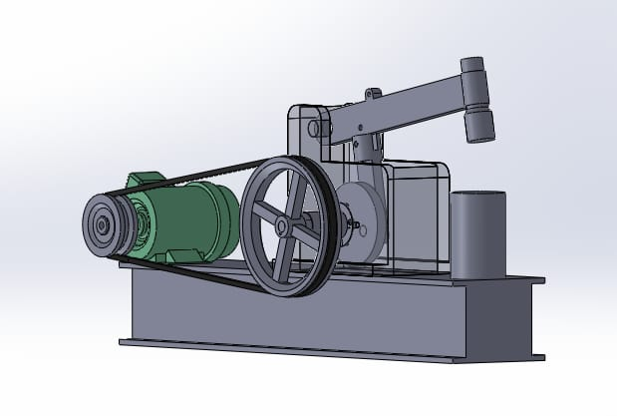
Gambar 2.1Desain Mesin Blacksmith
(Sumber : Dokumen Pribadi)

Prinsip Kerja Mesin Penempa Besi
Prinsip kerja mesin penempa melibatkan gerakan bolak-balik dari palu (hammer) yang akan berinteraksi dengan benda kerja, menghasilkan pukulan antara palu dan benda kerja. Proses ini mengakibatkan perubahan bentuk pada benda kerja. Gerakan palu ini dikendalikan oleh motor listrik yang menggerakkannya..

Fungsi Mesin Penempa
Fungsi utama dari mesin penempa adalah mempersingkat waktu dalam proses penempaan agar produk yang dihasilkan sesuai dengan target yang telah ditentukan.

Hammer
Palu atau hammer adalah suatu perangkat yang digunakan untuk memberikan tumbukan pada benda kerja. Fungsinya meliputi memaku, memperbaiki suatu objek, proses penempaan logam, serta dapat digunakan untuk merusak atau menghancurkan suatu objek. Bentuk dan struktur palu dapat bervariasi sesuai dengan tujuan penggunaan dan kebutuhan tertentu. Palu untuk menempa besi biasnaya menggunakan palu dengan berat 2Kg agar para penempa tidak terlalu berat dalam proses pemukulan benda kerja.
Gambar 2.2 Palu
Sumber : https://www.pngegg.com/id/png-eimpd

Pengertian Motor Listrik
Motor listrik termasuk dalam kategori mesin listrik dinamis, yang berfungsi sebagai peranti elektromagnetik untuk mengubah energi listrik menjadi energi mekanik. Pada prinsipnya, motor listrik melakukan konversi tenaga listrik menjadi energi mekanik dengan memanfaatkan fenomena elektromagnetik. Proses ini melibatkan pembentukan medan magnet, di mana kutub-kutub magnet yang sejenis akan saling tolak-menolak, sementara kutub-kutub yang berlawanan akan saling tarik-menarik. Motor listrik beroperasi dengan menerapkan prinsip ini melalui penempatan sebuah magnet pada sebuah poros yang dapat berputar, sementara magnet lainnya ditempatkan dalam posisi yang tetap. Ketika arus listrik mengalir melalui sistem motor, terbentuklah gaya elektromagnetik yang menyebabkan poros yang dapat berputar tersebut bergerak. Sebagai akibatnya, motor listrik menjadi sistem yang mengalihkan energi listrik menjadi pergerakan mekanis, yang sepenuhnya bergantung pada interaksi gaya-gaya elektromagnetik. Penting untuk memastikan bahwa arus listrik yang mengalir dalam sistem motor listrik cukup untuk mendukung gerakan yang diinginkan.
- Prinsip Kerja Motor Listrik
Apabila seutas kawat mengalirkan arus listrik antara dua kutub magnet, yaitu kutub utara (KU) dan kutub selatan (KS), maka kawat tersebut akan mengalami gaya Lorentz. Arah pergerakan kawat sesuai dengan aturan tangan kiri.
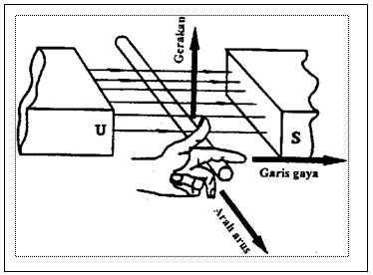
Gambar 2.3 Penentuan arah gerak kawat berarus
Sumber : https:pengetahuan-listrik.blogspot.com/2019/03/begini-cara-menghitung-arus-daya.html?m=1
Untuk mengidentifikasi arah putaran motor, perlu diperhatikan gambar 2.2. Dalam gambar tersebut, Arus elektrik mengalir melalui bagian atas kumparan yang berdekatan dengan kutub utara (Ku) menjauhi pengamat, sedangkan arus pada sisi bawah kumparan yang berdekatan dengan kutub selatan mengalir menuju pengamat. Akibatnya, kumparan akan berputar berlawanan arah jarum jam.
- Mekanisme Kerja Motor Listrik
- Arus listrik yang mengalir dalam suatu medan magnet akan menimbulkan gaya.
- Jika kawat penghantar arus dilengkungkan menjadi bentuk lingkaran (loop), kedua sisi loop, atau saat berada pada sudut yang tepat terhadap medan magnet, akan mengalami gaya dengan arah yang berlawanan.
- Interaksi gaya-gaya ini menghasilkan momen torsi atau putaran, yang mendorong kumparan untuk bergerak.
- Mesin-mesin motor memiliki beberapa loop dalam dinamonya, yang bertujuan untuk menghasilkan torsi yang lebih merata. Medan magnet yang digunakan dihasilkan oleh susunan elektromagnetik yang disebut sebagai kumparan medan.
Dalam menggambarkan motor, pemahaman tentang prinsip beban motor menjadi sangat esensial. Beban merujuk pada torsi keluaran atau momen putar yang dibutuhkan sesuai dengan kecepatan yang diinginkan. Secara umum, beban dapat dikelompokkan menjadi tiga kategori:
- Beban torsi konstan adalah jenis beban dimana kebutuhan energi keluarannya dapat berfluktuasi sesuai dengan kecepatan operasinya, tetapi torsi yang diperlukan tetap konstan. Beberapa contoh beban dengan torsi konstan termasuk conveyor, rotary kilns, dan pompa displacement konstan.
- Beban dengan variasi torsi sesuai dengan kecepatan operasi. Contoh dari beban dengan torsi yang berubah-ubah adalah pompa sentrifugal dan kipas (beban torsi yang bervariasi sebagai kuadrat dari kecepatan).
- Beban dengan energi konstan adalah beban dengan permintaan torsi yang berubah dan berbanding terbalik dengan kecepatan. Contohnya adalah peralatan mesin dengan kebutuhan daya yang tetap.
- Prinsip Arah Putaran Motor
Untuk menentukan arah rotasi motor, digunakan metode "Flaming Tangan Kiri". Dalam metode ini, kutub utara dari magnet menghasilkan medan magnet yang mengarah dari kutub utara ke kutub selatan. Jika medan magnet memotong kawat penghantar dimana arus mengalir searah dengan arah empat jari tangan, maka akan terjadi gerakan searah dengan arah ibu jari. Interaksi ini dikenal sebagai gaya Lorentz, yang besarnya berkaitan dengan hasil perkalian antara arus listrik (I), medan magnet (B), panjang penghantar (L), dan sinus dari sudut antara arah arus dan medan magnet (θ). Prinsip operasi motor didasarkan pada observasi bahwa aliran arus melalui penghantar yang terletak dalam medan magnet akan menyebabkan pergerakan. Dalam konteks ini, besar gaya yang dikenakan pada penghantar akan bertambah sejalan dengan meningkatnya besarnya arus yang mengalir melalui penghantar tersebut.
- Efisiensi Motor
Motor brushless DC menghasilkan berbagai jenis kerugian yang disebabkan oleh komponen-komponennya seperti rotor dan stator. Jenis-jenis kerugian ini termasuk kerugian tembaga, kerugian inti besi, serta kerugian mekanik seperti akibat hambatan gesekan dan hambatan udara. Salah satu faktor yang mempengaruhi kerugian inti besi adalah fenomena histeresis dan arus eddy.
Total kerugian ini akan berdampak pada daya yang diperlukan oleh motor untuk beroperasi, serta pada efisiensi keseluruhan motor. Dalam konteks ini, daya keluaran motor dapat dihitung dengan mengurangkan total kerugian dari daya masukan. Misalnya, daya keluaran motor (Output) dapat dihitung sebagai selisih antara daya masukan (Input) dan total rugi-rugi, yang dapat dinyatakan sebagai I^{2.}Rph. Akibatnya, semakin besar total rugi-rugi yang terjadi, semakin rendah daya keluaran motor. Hal ini menunjukkan bahwa efisiensi motor tergantung pada sejauh mana rugi-rugi dapat diminimalkan, sehingga daya keluaran motor dapat dijaga seoptimal mungkin.
Efisiensi motor dapat dihitung dengan:
𝜂$=\frac{p.out}{p.in} ×100$
Dimana : P.out = Daya output (Watt)
P.in = Daya input (Watt)
- Torsi
Torsi merupakan ukuran kapabilitas suatu mesin untuk melakukan pekerjaan, yakni menginisiasi pergerakan atau transisi dari keadaan diam ke bergerak pada kendaraan seperti mobil atau motor. Ini membuat torsi menjadi bentuk energi. Torsi adalah besaran turunan yang umumnya digunakan untuk mengukur energi yang dihasilkan oleh objek yang mengalami rotasi sekitar porosnya. Prinsip torsi dapat dijelaskan sebagai berikut: Ketika sebuah objek berputar dan menciptakan gaya sentrifugal dengan besaran F, serta objek tersebut mengalami rotasi pada poros dengan jari-jari b, maka magnitudo torsi yang dihasilkan akan sebanding dengan F × b. Inilah yang menciptakan gerakan berputar pada objek di sekitar porosnya. Dan objek tersebut akan berhenti berputar bila ada upaya yang berlawanan dengan torsi, dengan besaran yang sama namun arah berlawanan. Pada motor brushless DC, prinsip ini juga berlaku dalam rumus untuk menghitung torsi. Pada motor brushless DC, rumus untuk menghitung torsi umumnya dinyatakan dalam bentuk:
T = 5252 P / N
Dimana : T=Torsi ( Nm )
P = Daya (HP )
N = Kecepatan rotasi (Rpm)
- Daya Motor
Perhitungan daya pada motor Brushless AC melibatkan analisis kebutuhan daya yang diperlukan oleh motor listrik, dengan mempertimbangkan besar arus yang mengalir melalui motor dan tegangan yang diberikan oleh baterai atau sumber listrik yang menyediakan pasokan energi.. Maka secara teoritis adalah sebagai berikut:
Maka kita dapatkan Rumus untuk Daya adalah :
- Untuk menghitung daya dirumuskan sebagai berikut
$P=$V x I x Cosφ
Keterangan:
P = Daya (Hp)
V = Tegangan
I = Kuat Arus
Cosφ = Faktor Daya
- Tegangan Listrik ( Voltase )
Tegangan listrik mengacu pada perbedaan potensial listrik yang muncul antara dua titik dalam suatu rangkaian listrik, dan umumnya diukur dalam satuan volt. Besaran ini mencerminkan energi potensial dari medan listrik yang mendorong aliran arus listrik dalam penghantar. Dalam konteks kendaraan listrik, tegangan atau voltase memiliki hubungan yang erat dengan jumlah baterai yang digunakan. Saat baterai dihubungkan secara seri, voltase akan terakumulasi. Sebagai contoh, ketika baterai 12V disusun secara seri dengan baterai 6V, maka total tegangan akan menjadi 18V. Meskipun dalam rangkaian seri dapat digunakan baterai dengan voltase yang berbeda, namun dalam rangkaian paralel, voltase baterai harus seragam. Hal ini penting karena perbedaan voltase dalam rangkaian paralel dapat menyebabkan terjadinya hubungan pendek (short circuit) sebesar selisih voltase tersebut. Tegangan yang sering digunakan dalam kendaraan listrik meliputi nilai-nilai seperti 24V, 36V, 48V, 60V, 72V, dan 84V. Untuk mengukur tegangan, digunakan alat yang disebut voltmeter, dan pemasangan voltmeter dilakukan secara paralel terhadap rangkaian. Dalam hal ini, salah satu ujung terhubung ke terminal positif sementara ujung lainnya terhubung ke terminal negatif.
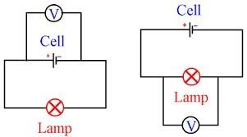
Gambar 2.4 Pengukuran tegangan listrik.
Sumber : https:pengetahuan-listrik.blogspot.com/2019/03/begini-cara-menghitung-arus-daya.html?m=1
- Arus Listrik
Arus listrik adalah istilah yang menggambarkan jumlah muatan listrik yang mengalir melalui suatu penghantar dalam jangka waktu tertentu, dan besarnya diukur dalam satuan Ampere dengan simbol I dalam Sistem Satuan Internasional (SI). Konsep utama yang perlu dipahami tentang arus listrik adalah bahwa aliran arus mengikuti permintaan dari beban. Besar kebutuhan beban berbanding lurus dengan besar arus yang mengalir, dan sebaliknya. Keterkaitan linier ini memengaruhi ukuran kabel yang digunakan, di mana besarnya Amper yang mengalir sangat berhubungan dengan ukuran kabel yang diperlukan. Sebagai contoh, arus yang rendah di bawah 5A dapat menggunakan kabel berukuran 3mm, sementara untuk arus antara 10-20 A diperlukan kabel berukuran 5mm.
Satuan Amperhour (Ah) merujuk pada kapasitas suatu aki, baterai, atau sumber daya, dan mengindikasikan jumlah arus yang dapat mengalir dalam satu jam. Analoginya, Ah bisa diibaratkan sebagai tangki penampungan. Ini tidak berarti bahwa baterai dengan kapasitas 10Ah hanya mampu mengeluarkan 10Ah saja. Sebagian besar tipe baterai memiliki kemampuan melebihi kapasitas nominalnya. Sebagai contoh, aki mobil dengan kapasitas 45Ah dapat mengeluarkan arus hingga 210A saat menghidupkan mesin menggunakan starter.
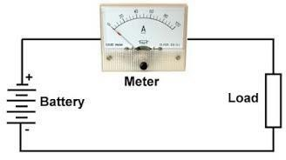
Namun, ada pemahaman yang salah dalam hal ini. Misalnya, pandangan bahwa baterai 7Ah hanya mampu mengeluarkan arus maksimal 7A, atau penggantian baterai mobil 45Ah pada sepeda listrik yang aslinya dirancang untuk baterai 12V 12Ah dapat mengakibatkan kerusakan pada kontroler sepeda listrik.. Terdapat pandangan bahwa saat baterai dihubungkan secara seri, kapasitasnya akan terakumulasi. Arus listrik diukur menggunakan perangkat yang disebut Ampermeter, yang dipasang dalam rangkaian secara seri dengan cara memutus jalur rangkaian.

Gambar 2.5 Pengukuran arus listrik.
Sumber : https:pengetahuan-listrik.blogspot.com/2019/03/begini
cara-menghitung-arus-daya.html?m=1

Tinjauan Pustaka

- Imelda U.V. simanjuntak, (2018) “Studi hasil pengukuran pengaruh pembebanan mesin genset MWM TCG2020V16 terhadap kestabilan engine” Elemen pengendali actuator adalah suatu perangkat transduser yang berfungsi untuk mengubah sinyal pengendali menjadi tindakan fisik yang nyata. Pada genset, actuator berperan dalam menggerakkan throttle, yang bertugas mengatur jumlah bahan bakar yang masuk ke ruang bakar. Saat proses start mesin, throttle dibuka sebesar 80% dengan kecepatan putaran mesin berkisar antara 100-170 RPM. Setelah mesin berjalan, putaran mesin perlahan naik menuju 1500 RPM (set point). Analisis ini bertujuan untuk mendapatkan hasil yang akurat mengenai efektivitas penggunaan actuator terhadap kinerja throttle, berdasarkan data dari speed sensor, tegangan pada actuator, serta efisiensi listrik. Penelitian ini dilakukan dengan memvariasikan beban pada level 30%, 50%, dan 75%, untuk mengetahui apakah putaran mesin tetap stabil pada 1500 RPM. Hasil dari penelitian menunjukkan bahwa: Pada beban 30%, daya keluaran (Pout) adalah 391 kW, efisiensi listrik adalah 20,2%, putaran mesin tetap pada 1500 RPM, tegangan pada actuator adalah 1,80V, dan volume gas yang digunakan adalah 1930 m3/min. Pada beban 50%, didapatkan Pout sebesar 650 kW, efisiensi listrik mencapai 32,3%, putaran mesin tetap pada 1500 RPM, tegangan pada actuator adalah 2,1V, dan volume gas yang digunakan adalah 2010 m3/min. Pada beban 75%, Pout mencapai 975 kW, efisiensi listrik adalah 34,2%, putaran mesin tetap pada 1500 RPM, tegangan pada actuator adalah 2,4V, dan volume gas yang digunakan adalah 2843 m3/min. Dari hasil pengujian tersebut, dapat disimpulkan bahwa terdapat hubungan sejajar antara tegangan pada actuator dan daya keluaran yang dihasilkan. Hal ini menggambarkan bagaimana mesin diatur melalui actuator untuk menjaga stabilitas putaran mesin.
- Arie surya sukma putra, (2015), “Analisa daya motor induksi 3 fasa pada operasi intermittent dengan variasi periode pembebanan” Saat ini, analisis daya pada motor induksi tiga fasa dengan tugas intermiten masih tergolong jarang dilakukan. Sejauh ini, analisis daya telah lebih umum dilakukan pada motor induksi dengan daya besar. Oleh karena itu, dalam penelitian ini, analisis daya dilakukan pada motor induksi tiga fasa dengan daya kecil yang terdapat di Laboratorium Teknik Tenaga Listrik, Universitas Diponegoro (Undip). Penelitian ini melibatkan pengoperasian motor dengan tugas intermiten. Tujuan dari penelitian tugas akhir ini adalah untuk memahami karakteristik kinerja motor induksi tiga fasa dengan tugas intermiten pada berbagai variasi periode pembebanan. Selain itu, penelitian ini juga bertujuan untuk mengevaluasi penggunaan daya motor dalam rangka memahami efisiensi penggunaan motor induksi tersebut. Penelitian ini difokuskan pada motor induksi tiga fasa dengan spesifikasi 0,75 kW; Δ-Y 220-240 / 380-420 V; 3,2/1,86 A; 50 Hz; 1695 rpm, yang diberi beban berupa motor-generator DC yang terhubung secara mekanis. Hasil pengujian menunjukkan bahwa pada kondisi tanpa beban dengan variasi waktu pembebanan tb < tst, rata-rata daya input stator adalah 198,4 W, dengan rata-rata arus beban sebesar 0,998 A. Pada variasi waktu pembebanan tb > tst, rata-rata daya input stator adalah 202,34 W, dengan rata-rata arus beban sebesar 0,994 A. Pada kondisi berbeban dengan variasi waktu tb < tst, efisiensi rata-rata motor yang dihasilkan adalah 37,82%, sementara pada variasi waktu tb > tst, efisiensi rata-rata motor mencapai 37,99%.
- Joko Waluyo, (2019), “Rekayasa rancangan mesin tempa ramah lingkungan guna meningkatkan kapasitas produksi pada kelompok pande besi” KelompokPande Besi“DL” yang beradadi Pada Penelitian ini, Mitra I adalah Dukuh Karang Asem RT 04 yang berlokasi di Desa Gilang Harjo, Kecamatan Pandak, Kabupaten Bantul, Daerah Istimewa Yogyakarta. Sedangkan Mitra II adalah Kelompok Pande Besi "PRT" yang berada di Padukuhan Karasan RT 01, Desa Palbapang, Kecamatan Pandak, Kabupaten Bantul, Daerah Istimewa Yogyakarta. Kedua desa ini memiliki sebagian penduduk yang memiliki mata pencaharian sebagai pande besi, yang menghasilkan alat-alat pertanian yang dijual di sekitar Daerah Istimewa Yogyakarta serta di pasar Lampung dan Palembang. Namun, kedua kelompok pande besi ini menghadapi kendala dalam memenuhi permintaan pasar baik dari segi kuantitas maupun kualitas. Hal ini disebabkan oleh rendahnya produktivitas dan kurangnya efisiensi dalam proses produksi alat-alat pertanian. Permasalahan utama terletak pada metode produksi yang masih dilakukan secara manual. Proses pembuatan alat-alat pertanian dilakukan dengan cara memanaskan bahan baku atau besi, kemudian ditempa berulang-ulang menggunakan palu untuk membentuk alat-alat pertanian seperti linggis, pisau, pacul, dan kapak sesuai dengan bentuk yang diinginkan.
- Sigit prakosa adhi nugraha, (2020), “Analisis pengaruh pembebanan dan putaran mesin terhadap torsi dan daya yang dihasilkan mesin honda GX200” Penelitian ini memiliki tujuan utama sebagai berikut: Menginvestigasi pengaruh tingkat beban ekstra dan putaran mesin terhadap hasil torsi dan daya yang dihasilkan. Menyelidiki dampak pembebanan mesin terhadap torsi mesin yang dihasilkan. Menganalisis pengaruh putaran mesin terhadap daya yang dihasilkan. Mengkaji efek dari peningkatan daya dan torsi yang tinggi terhadap konsumsi bahan bakar. Penelitian ini didasarkan pada metode eksperimental, dan pengujian dilakukan di bengkel kejuruan TKRO SMK Negeri 1 Rembang. Mesin yang digunakan adalah Mesin Honda GX 200, dan dilakukan pengujian untuk berbagai variasi pembebanan dan putaran guna mengamati perubahan dalam torsi dan daya yang dihasilkan. Putaran mesin diatur pada 1200 RPM, 1500 RPM, 2000 RPM, 2500 RPM, dan 3000 RPM. Beban yang diterapkan pada mesin adalah 5 kg, 10 kg, 15 kg, 20 kg, dan 25 kg. Hasil pengujian menunjukkan bahwa pembebanan yang diberikan pada mesin memiliki dampak signifikan terhadap putaran mesin yang dihasilkan. Semakin besar beban yang diterapkan pada mesin, semakin besar pula torsi yang dihasilkan oleh mesin. Selain itu, daya efektif mesin dipengaruhi oleh putaran mesin yang diberikan. Semakin tinggi putaran mesin, semakin besar daya efektif yang dihasilkan. Di sisi lain, semakin tinggi putaran mesin juga berimplikasi pada konsumsi bahan bakar yang lebih tinggi. Penelitian ini juga mengungkap bahwa semakin besar torsi dan daya yang dihasilkan oleh mesin, semakin besar pula konsumsi bahan bakar yang diperlukan.
- Wahid Syawaluddin,(2018), “Analisis pengaruh pembebanan terhadap torka mototr induksi tiga phasa pada PLTU Tenayan Raya” Motor induksi tiga fase merupakan jenis motor yang umum digunakan dalam industri. Keunggulan motor induksi terletak pada konstruksi peralatan yang sederhana dan biaya perawatannya yang terjangkau. Kapasitas beban yang dapat diatasi oleh motor tergantung pada torsi mekanis yang dihasilkan. Dalam tugas akhir ini, fokus dibahas mengenai penggunaan motor induksi tiga fase sebagai penghancur mobile crusher untuk mereduksi ukuran batubara menjadi fragmen yang lebih kecil. Penelitian ini melibatkan analisis kinerja motor induksi tiga fase pada aplikasi mobile crusher, di mana torsi yang besar dibutuhkan selama operasi. Namun, dalam penggunaan motor induksi terdapat permasalahan trip saat beroperasi, yang mengakibatkan motor berhenti bekerja. Pada kasus ini, arus yang terukur mencapai 95 Ampere. Hasil penelitian menunjukkan bahwa torsi motor induksi terukur saat arus sekitar 18,8 Ampere dengan daya masukan 156,3 kW, menghasilkan torsi sekitar 1.990,22 N.m. Pada kondisi arus 95 Ampere dengan daya masukan 789,8 kW, torsi yang dihasilkan mencapai 10.056,97 N.m.
- lham Bayu Tiasmoro, (2021) “Analisis pengaruh pembebanan terhadap efisiensi dan susut umur transformator step up 6Kv / 70KV di PLTU Sumbawa Barat unit 1 dan 2 2x7 MW PT.PLN (persero) UPK Tambora” Tujuan dari penelitian ini adalah untuk menganalisis bagaimana fluktuasi beban mempengaruhi efisiensi dan masa pakai (loss of life) transformator 6kV/70kV, serta untuk mengidentifikasi beban optimal yang dapat mencapai efisiensi maksimal dan mengurangi kerugian masa pakai (loss of life) transformator. Pendekatan yang digunakan dalam penelitian ini adalah metode kuantitatif. Hasil penelitian menunjukkan bahwa efisiensi tertinggi dari transformator di PLTU Unit 1 mencapai 93,3% dengan output daya sebesar 5,8 MW dan daya masukan sebesar 6,21 MW. Di sisi lain, efisiensi terendah tercatat sebesar 83,9% dengan output daya 5,5 MW dan daya masukan 6,55 MW. Pada PLTU Unit 2, efisiensi tertinggi dicapai sebesar 95,7% dengan output daya 5,5 MW dan daya masukan 5,75 MW, sementara efisiensi terendah hanya mencapai 61,03% dengan output daya 3,3 MW dan daya masukan 5,41 MW. Selanjutnya, dilaporkan bahwa laju penurunan masa pakai transformator di Unit 1 PLTU Sumbawa Barat adalah sekitar 0,0469 jam/hari dengan rata-rata beban 5,8 MW, sedangkan di Unit 2 laju penurunan masa pakai mencapai 0,0311 jam/hari dengan rata-rata beban 5,2 MW. Tingkat susut umur transformator dipengaruhi oleh tingkat pembebanan, di mana semakin tinggi beban yang diberikan maka semakin besar pula susut umurnya. Peningkatan beban pada Unit 1 berdampak pada penurunan laju penurunan masa pakai transformator Unit 2. Rentang beban optimal pada PLTU terletak pada rentang 80-85% dari kapasitas daya maksimal. Hasil penelitian ini memiliki implikasi yang signifikan bagi PLTU Sumbawa, yaitu perlunya pengaturan dan optimalisasi beban agar keseimbangan antara kapasitas transformator dan daya yang dihasilkan tetap terjaga. Selain itu, juga diperlukan pelaksanaan pemeliharaan rutin untuk mengurangi kerugian yang mungkin terjadi. Penemuan ini diharapkan dapat memberikan wawasan berharga bagi perencanaan dan pengelolaan sumber daya di PLTU Sumbawa.
- Hendra Harsanta (2020) “ Pengaruh Variasi Sudut Primmary Pulley Pada Transmisi Sepeda Motor Scoopy 110 CC Tahun 2014 Terhadap Daya Dan Torsi” Dalam kehidupan sehari-hari, sektor transportasi memiliki peran yang sangat penting, yang secara umum mengacu pada pergerakan orang atau barang dari satu tempat ke tempat lain. Sejalan dengan pertumbuhan kebutuhan masyarakat dan populasi yang semakin bertambah, aktivitas transportasi juga mengalami peningkatan. Dengan kelancaran sistem transportasi, distribusi barang dan jasa dapat dilakukan dengan lebih mudah. Tujuan dari penelitian ini adalah untuk menganalisis dampak dari variasi sudut pulley primer pada transmisi sepeda motor Scoopy 110 cc tahun 2014 terhadap responsifitasnya. Penelitian ini akan mengamati bagaimana perubahan sudut kemiringan pulley primer, dari sudut standar 15,5º menjadi 12º dan 13º, mempengaruhi responsifitas sepeda motor. Pulley merupakan komponen krusial dalam motor matic yang berperan dalam mentransfer kecepatan sesuai dengan RPM mesin secara otomatis, tanpa memerlukan perubahan gigi transmisi konvensional. Dalam proses ini, sabuk V digunakan sebagai penghubung atau penggerak rotasi antara kedua pulley. Penelitian ini akan mengidentifikasi bagaimana perubahan sudut kemiringan pulley primer menjadi 12º dan 13º memengaruhi keluaran daya dan torsi mesin. Hasil penelitian menunjukkan bahwa penggunaan sudut kemiringan primary pulley sebesar 12º pada kecepatan RPM 6000 menghasilkan daya sebesar 4 Hp dan torsi sebesar 5,42 Nm. Sementara pada penggunaan sudut kemiringan primary pulley sebesar 13º pada kecepatan RPM 6000 menghasilkan daya sebesar 7,9 Hp dan torsi sebesar 9,35 Nm.
- Moh Afif Afroni (2015) “Pengaruh Perubahan Waktu Pengapian (IGNITION TIMING) Terhadap Torsi Daya Dan Konsumsi Bahan Bakar Pada MesinHonda G200 Dengan Bahan Bakar Gas LPG” Pengujian dilakukan pada motor bensin G200. Variabel bebas pada penelitian ini adalah timing pengapian, dan variabel terikatnya adalah torsi, daya dan konsumsi bahan bakar. Penelitian ini menggunakan metode eksperimen, timing pengapian yang di gunakan pada sudut pengapian dari 18º, 20º (pengapian standar), 22º, 24º dan 26º. Dari hasil penelitian ini, ditemukan bahwa nilai torsi tertinggi terjadi pada pengapian dengan waktu 22º dan putaran mesin 2500 rpm, mencapai 1,1 kg.m. Di sisi lain, nilai torsi terendah terjadi pada pengapian dengan waktu 18º dan 26º, yaitu 0,13 kg.m. Selanjutnya, nilai daya tertinggi terjadi pada pengapian dengan waktu 22º dan putaran mesin 2500 rpm, mencapai 2,642 kW. Namun, nilai daya terendah terjadi pada pengapian dengan waktu 18º dan 26º, yaitu 0,066 kW. Dalam hal konsumsi bahan bakar (Spesifik Fuel Consumption), nilai tertinggi terjadi pada pengapian dengan waktu 26º pada putaran mesin 500 rpm, yaitu 6,54 (kg/kWh). Sementara nilai terendah terjadi pada pengapian dengan waktu 22º pada putaran mesin 2000 rpm, yaitu 0,41 (kg/kWh). Berdasarkan hasil di atas, dapat disimpulkan bahwa sudut pengapian terbaik saat menggunakan bahan bakar gas adalah pada waktu pengapian 22º.
- Ahmad Marabdi Siregar, Juliansyah Nasution (2018) “Efek kecepatan pembebanan pada bahan baja terhadap kekuatan tarik impak” Dalam proses manufaktur, sifat-sifat suatu material memiliki peran yang sangat penting. Salah satu sifat ini adalah laju regangan atau tingkat deformasi. Dalam proyek tugas akhir ini, penulis akan meneliti dampak pembebanan pada kekuatan tarik pada material baja karbon rendah dengan variasi kadar karbon antara 0,01% hingga 0,25%. Metode yang digunakan dalam pengujian ini adalah metode Split Hopkinson Pressure Bar untuk mengukur kekuatan tarik yang muncul ketika material baja mengalami tumbukan (impact). Spesimen baja yang digunakan dalam pengujian ini memiliki ulir pada kedua ujungnya, yang berfungsi sebagai penahan untuk input dan output bar. Selain itu, pengujian menggunakan colar sebagai perantara beban tekan saat proses pengujian dilakukan. Namun, karena adanya ketidaksesuaian dalam proses pengujian, terutama pada sensor rekam (strain gauges), penelitian ini dilakukan dengan variasi beban yang diterapkan pada spesimen uji. Hasil penelitian menunjukkan bahwa pada beban 8, 9, dan 10 kg/cm2, spesimen baja yang diuji tidak mengalami titik putus atau patah (fracture). Sebaliknya, terlihat fenomena buckling atau penekukkan terjadi pada spesimen. Fenomena ini terjadi karena sifat mekanik dari baja karbon rendah pada beban 8, 9, dan 10 kg/cm2 menunjukkan karakteristik yang tangguh (toughness) dan mampu mengalami deformasi (ductile) sesuai dengan pembebanan yang diberikan.

BAB III
METODOLOGI PENELITIAN

Metode penelitian

Metode yang digunakan dalam penelitian ini adalah metode eksperimen, dimana definisi metode eksperimen menurut Wiersma (1991:99) menyatakan Metode eksperimen adalah suatu pendekatan penelitian yang melibatkan penggunaan setidaknya satu variabel bebas, yang dikenal sebagai variabel eksperimental. Dalam pendekatan ini, peneliti secara sengaja melakukan manipulasi pada variabel tersebut dalam rangka untuk mengamati dan menganalisis efek atau perubahan yang ditimbulkan oleh manipulasi tersebut. Beberapa pengertian tentang metode eksperimen dapat mengarah pada pandangan bahwa metode eksperimen adalah suatu pendekatan pengajaran yang melibatkan peserta didik dalam melakukan pengalaman langsung dan verifikasi sendiri terhadap proses serta hasil percobaan yang dilakukan.
Dalam penelitian ini, penulis akan menjalankan eksperimen untuk menginvestigasi dampak pembebanan dan putaran motor listrik terhadap torsi yang dihasilkan oleh motor penggerak Blacksmith. Pengujian ini dilakukan dengan variasi beban 1kg, 1,5kg, 2kg agar mengetahui berapa torsi yang didapat.

Waktu dan Tempat Penelitian

Waktu pelaksanaan penelitian ini dilakukan mulai bulan Agustus 2022 hingga Maret 2023, mencakup seluruh tahap penelitian seperti proses
pengumpulan data, analisis data, dan pengujian perangkat Blacksmith di Laboratorium Teknik Mesin Universitas Pancasakti Tegal.

No | Uraian | Bulan
 |  | I | II | III | IV | V | VI
1. | Pengajuan Judul
2. | Penyusunan Proposal
3. | Seminar Proposal
4. | Perancangan Alat
5. | Pengujian Alat
6. | Pengumpulan Data
7. | Pengolahan Data
8. | Laporan Skripsi
9. | Ujian Skripsi

Instrumen Penelitian

- Alat dan bahan
- Tachometer
Digunakan sebagai alat untuk mengukur laju putaran mesin. Dalam konteks penelitian ini, tachometer dimanfaatkan untuk mengukur kecepatan putaran motor yang bertindak sebagai sumber penggerak pada perangkat Blacksmith..
Gambar 3.1 Tachometer
Sumber : dokumentasi pribadi
- Timbangan
Timbangan yaitu Alat yang umum digunakan dalam kehidupan sehari-hari untuk mengukur massa pada suatu benda, pada penelitian ini Timbanagan digunakan untuk mengukur massa dari hammer yang akan digunakan sebagai beban.
Gambar 3.2 Timbangan digital
Sumber : https://indodacin.com/products/detail
- Stopwatch
Stopwatch yaitu alat untuk mengukur kecepatan waktu
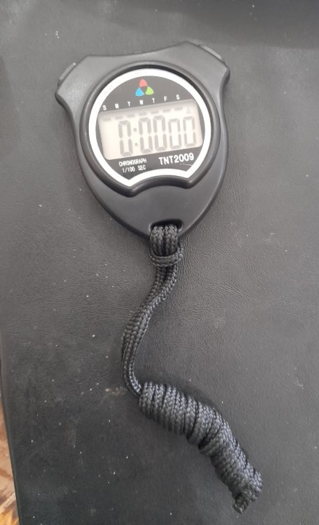
Gambar 3.3 stopwatch
Sumber : dokumentasi pribadi
- Wattmeter
Wattmeter perangkat ini digunakan untuk memeriksa besaran listrik mulai arusnya, hambatan, hingga potensial listrik itu sendiri, pada penelitian ini Wattmeter digunakan untuk mengukur Tegangan dan arus listrik.
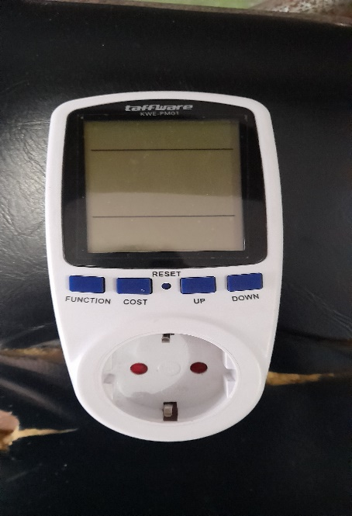
Gambar 3.4 Wattmeter
Sumber : Dokumentasi Pribadi.
- Mesin penempa besi / Blacksmith
Mesin penempa besi Merupakan sebuah peranti yang digunakan untuk mengolah material logam dengan proses pemanasan terlebih dahulu, lalu membentuknya melalui tindakan penempaan, yakni melakukan serangkaian pemukulan pada benda kerja hingga mencapai bentuk yang
dikehendaki.

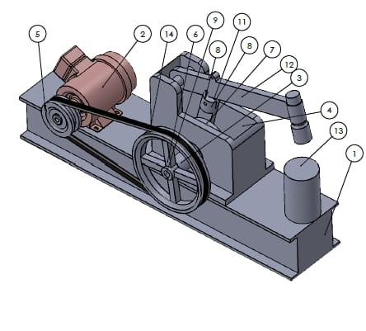
Gambar 3.5 Desain Mesin Blacksmith
Sumber : Dokumentasi Pribadi.
Keterangan :
- Base dudukan
- Motor penggerak
- Dudukan poros
- Rumah engkol
- Pulley 1
- Pulley 2
- Engkol 1
- As engkol
- Poros pulley
- Engkol 2
- Engkol 3
- Hammer
- Dudukan hammer
- Belt
- Jangka sorong
Fungsinya adalah untuk mengukur objek sebelum dan setelah proses penempaan dilakukan.
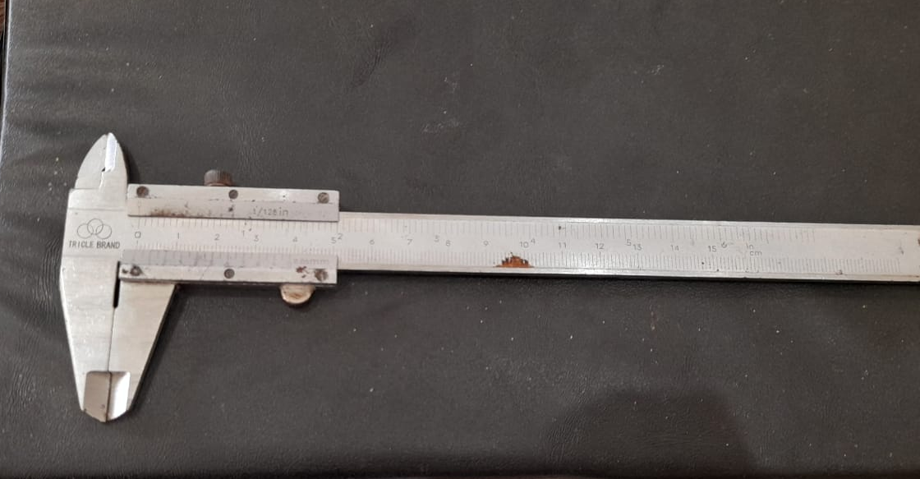

Gambar 3.6 jangka sorong
Sumber : dokumentasi pribadi
- Hammer
Merupakan instrumen yang dipergunakan guna memberikan impak pada objek kerja.

Gambar 3.7 hammer
Sumber : dokumentasi pribadi

Variabel Penelitian

Penelitian ini mengukur dua jenis variabel, yaitu variabel terikat dan variabel bebas.
- Variabel bebas
Variabel bebas (independen) merujuk pada variabel yang memiliki potensi untuk mengakibatkan perubahan atau memengaruhi variabel terikat (dependen). Dalam penelitian ini, variabel bebas adalah variasi pembebanan menggunakan palu dengan bobot 1kg, 1,5kg, dan 2kg saat mengukur torsi yang dihasilkan oleh motor penggerak Blacksmith.
- Variabel Terikat
Variabel Terikat (dependen) adalah variabel yang terpengaruh atau dipengaruhi oleh variabel bebas. Dalam konteks penelitian ini, variabel terikat adalah dampak pembebanan terhadap torsi yang dihasilkan oleh motor penggerak Blacksmith.

Metode Pengumpulan Data

Langkah awal dalam melaksanakan penelitian ini dimulai dengan melakukan studi literatur. Proses ini melibatkan pencarian dan pengumpulan referensi serta dasar-dasar teori yang berasal dari berbagai jurnal dan sumber yang relevan, yang berhubungan dengan Analisis Dampak Beban Terhadap Torsi yang Dihasilkan oleh Alat Penempa Bahan Besi. Adapun metode yang digunakan untuk memecahkan masalah dalam penelitian ini adalah sebagai berikut :
- Studi Literatur
fase pengkajian dan pemahaman yang melibatkan pengumpulan teori, literatur, jurnal, serta artikel yang relevan dengan penelitian ini.
- Eksperimen
Eksperimen dilaksanakan dengan tujuan untuk mengetahui apakah terdapat atau tidak terdapat korelasi sebab dan akibat tersebut dengan menerapkan perlakuan khusus pada sejumlah kelompok eksperimen, dan juga menyediakan kelompok pembanding sebagai titik perbandingan..
- Tabel pengambilan data
Tabel 3.1 Tabel pengambilan data torsi dan daya
Massa (Kg) | Waktu (second) | Putaran Motor (Rpm) | Tegangan (v) | Kuat arus (i) | Cos φ | Torsi (Nm) | Daya (Hp)
1 | 60
Rata-rata
1,5 | 60
Rata-rata
2 | 60
Rata-rata

Metode Analisa Data

Data yang diperoleh dari percobaan awalnya berupa data mentah, yang akan mengalami proses analisis dan perhitungan selanjutnya guna menghasilkan informasi mengenai daya motor, kecepatan, dan torsi pada motor penggerak. Kemudian dilakukan percobaan berat barang, dan waktu pada saat dilakukan percobaan pada motor penggerak yang akan di hitung masing masing serta menyimpulkan hasil dari perhitungan sebagai berikut :
- Rumus perhitungan
- Untuk menghitung daya dirumuskan sebagai berikut
$P=$V x I x Cosφ
Keterangan:
P = Daya (Hp)
V = Tegangan
I = Kuat Arus
Cosφ = Faktor Daya

- Untuk mrnghitung torsi dirumuskan sebagai berikut
$$T= \frac{(5252 x P)}{N}$$
Keterangan:
T = Torsi (Nm)
P = Daya dalam satuan Hp
N = Jumlah putaran/menit
5252 = Nilai ketetapan daya motor/Hp.

Diagram Alur Penelitian

Mulai

Uji coba alat :
- Layak jika bergerak
- Tidak layak jika tidak bergerak
Data survey dan asumsi, material, dimensi, alat conveyor
Perancangan alat dan bahan blacksmith
Study
Jika belum 3x pengambilan data
selesai
Tidak
Ya
n : 3

Tidak
Uji coba alat layak atau tidak

Pengujian
(Daya(Hp), putaran mesin(Rpm))

Jika sudah 3x pengambilan data

Analisa data

Kesimpulan dan saran

selesai

